Bienvenido a Password, el objetivo de este juego no es competir simplemente el disfrutar y aprender de nuestros errores.

Para comenzar el juego le debes dar clic en compilar todo, y a continuación en Ejecutar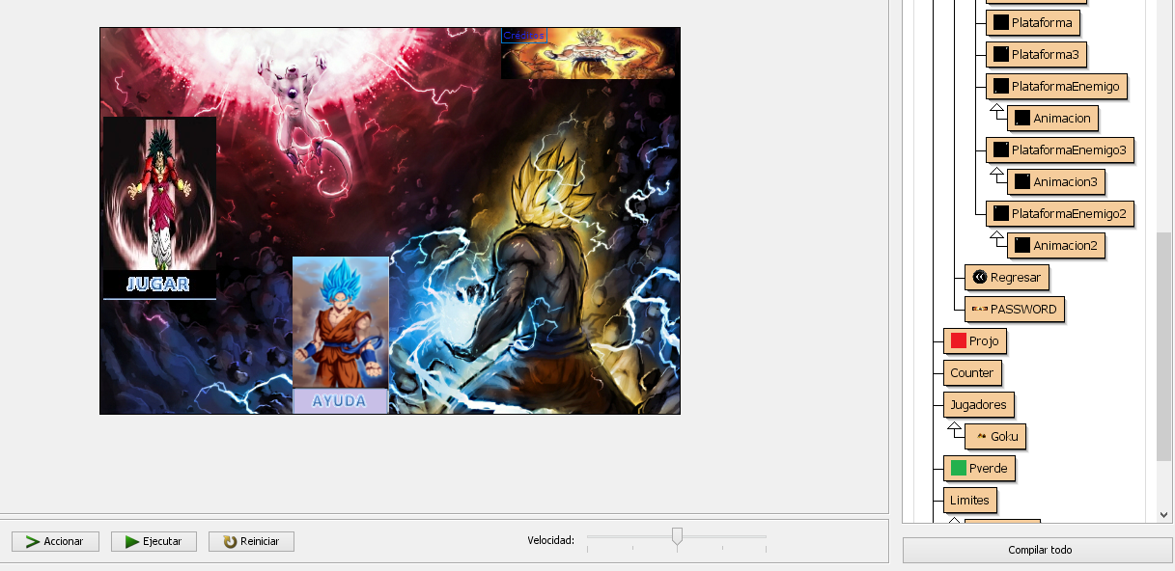

Después solo enfoquemos nos en la pantalla de los gráficos en ellos logramos observar tres botones: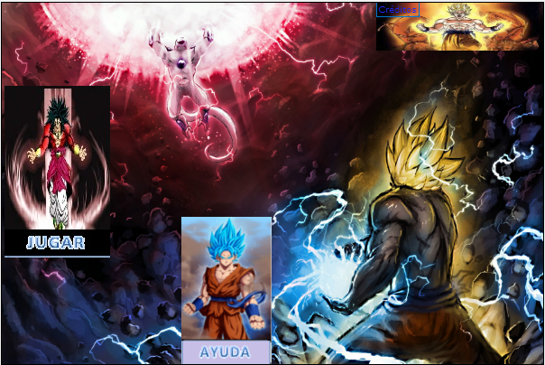

Créditos

El botón créditos nos llevara a un escenario donde se da a conocer los datos del creador y asesor del proyecto

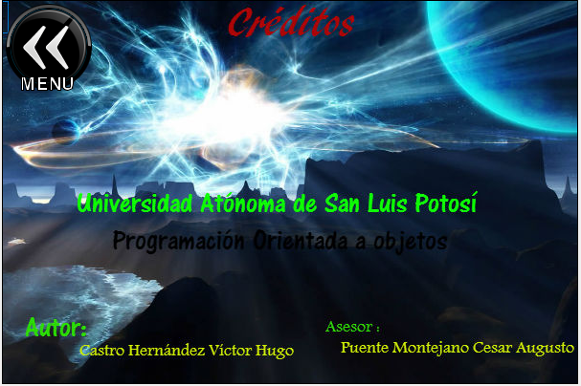

En el botón ayuda se muestra como se juega y como se mueve el jugador:

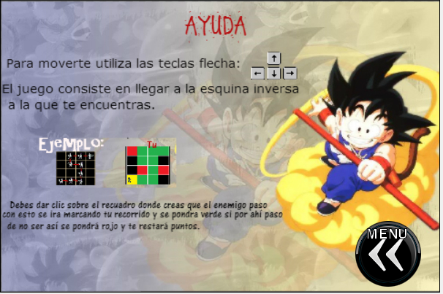

En el botón jugar nos manda otro escenario previos al inicio del primer nivel, solo debes darle clic a goku (imagen) y comenzaras el juego.

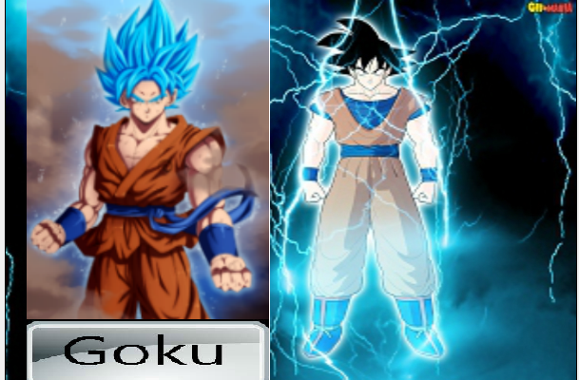

Al dar clic comienza a jugar, en el primer nivel:

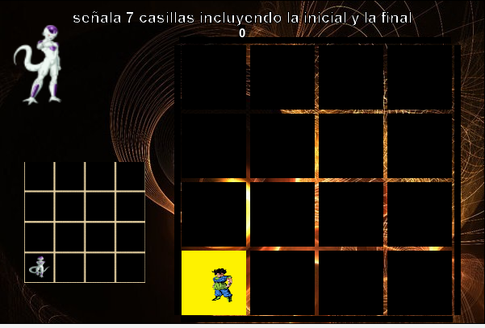

En este nivel debes encontrar el camino por donde freezer pasó para lograr llegar al punto rojo. Debes de pasar por las casilla, estas se iluminaran amarillo pero no contara con que has pasado por ellas hasta que le des clic y se pondrán verde, con ello te otorgaran o quitaran puntos según si acertaste o no.

Al llegar al punto rojo y le des clic en la plataforma donde se encuentra el enemigo comenzara una animación que te dirá el camino correcto que se debía de seguir y pasaras al siguiente nivel.

* Nivel Intermedio

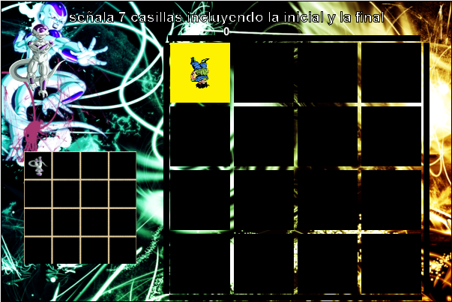

La mecánica es exactamente igual al escenario pasado, solo que el jugador inicia en otra casilla y ahora el punto final también es distinto.

* Nivel Avanzado

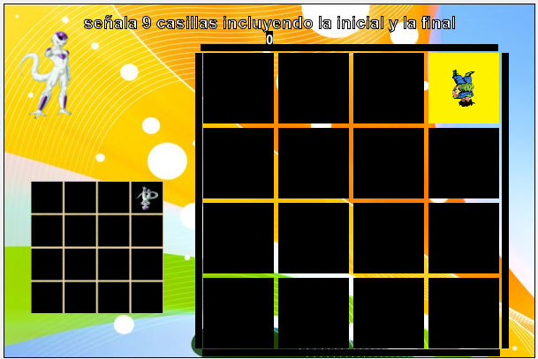

El tercer y último nivel maneja la misma mecánica pero con la diferencia que ahora se deben de cruzar 9 casillas, dos más que en los niveles pasados. Al llegar a la casilla final el juego se da por terminado y puedes regresar al menú para volver a comenzar.

Al concluir estos niveles sigue la plataforma del fin o bien el reinicio del juego

